**Краткая инструкция по выгрузке и загрузке Абонентского пункта.**

1. Открыть форму в БАРС –Своды. Открываем нужную отчетную форму.
2. Импорт абонентского пункта «**за сентябрь 2016**». На примере БУЗ РА Чойская РБ. Отчетная форма МЗ_14.

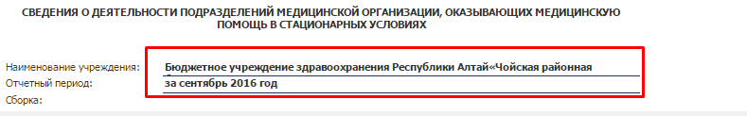

Пункт «Меню»-Экспорт данных-**Экспорт Абонентского пункта**.

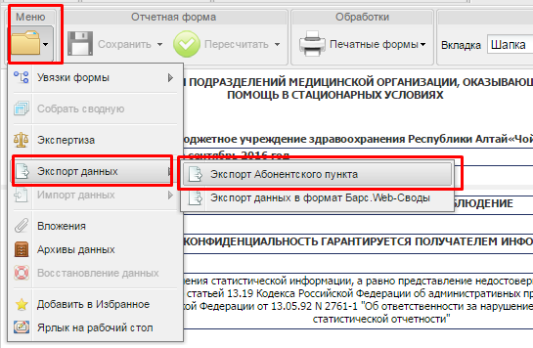

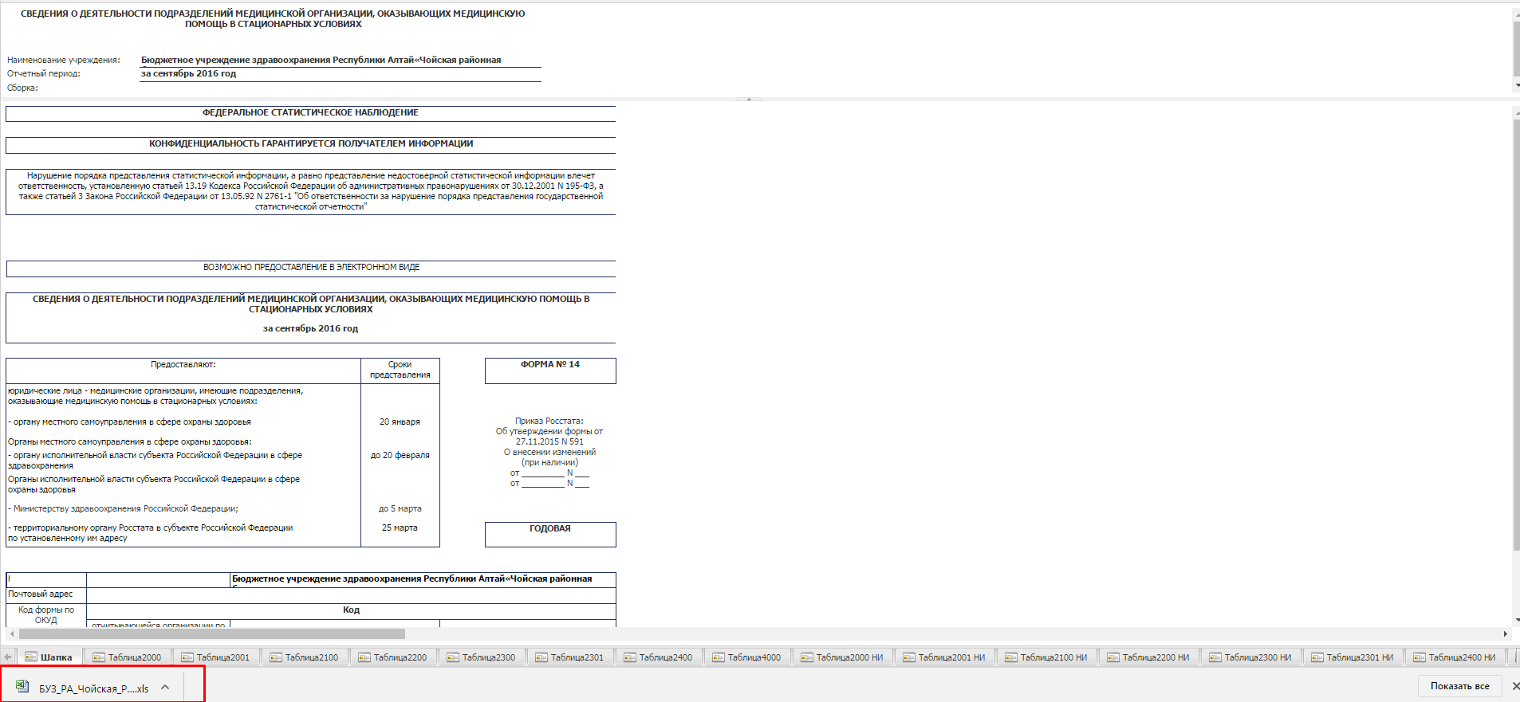

Открыть сформированный файл Excel.

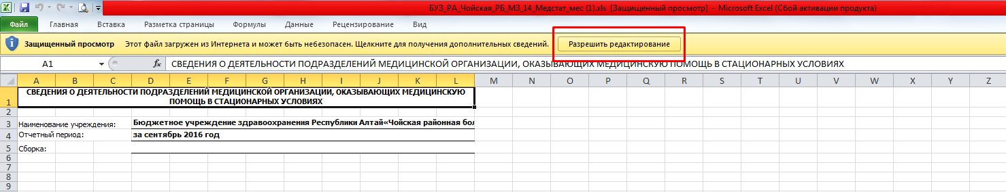

Разрешить редактирование- Включить содержимое.

1. Повторить п.1 для отчетного периода «за 9 месяцев». **Экспорт Абонентского пункта.**

**У вас должны быть экспортированы два файла- за сентябрь 2016 и за 9 месяцев!!**

1. Переходим в Таблицу 2000 НИ в файле за сентябрь.

Копируем значения, начиная с позиции 2.0.

Значения по строке 1.0 с суммируются по формуле в форме.

Переходим в файл за 9 месяцев –Таблица 2000 и вставляем скопированные значения.

**ВАЖНО!! Не перепутайте значения строк и столбцов**

Таблица - 2000 НИ - за сентябрь 2016г.

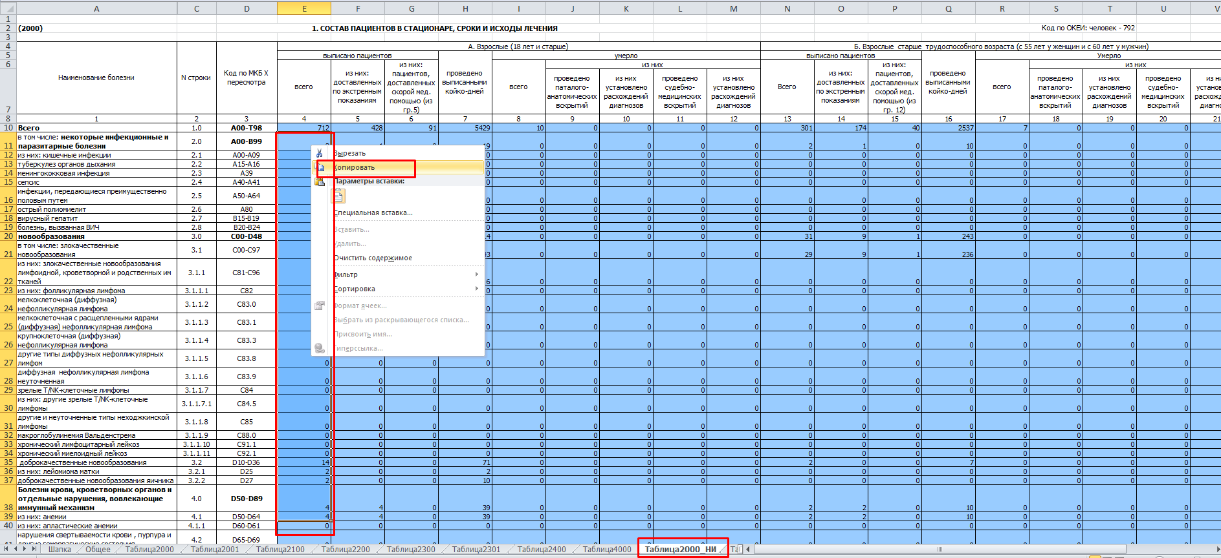

Таблица 2000 –за 9 месяцев 2016г.

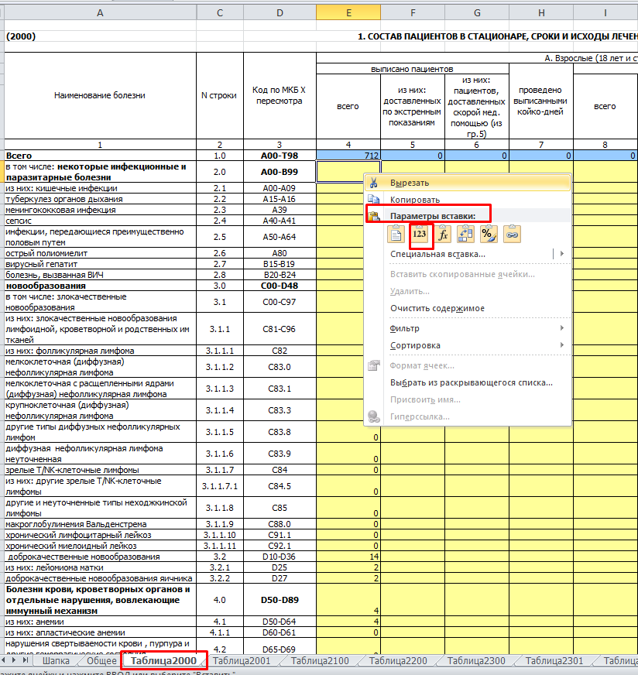

**Заполняете все таблицы. Сохраняете в созданную папку. (для удобства создать отдельную папку).**

1. Открыть форму в БАРС –Своды. «за 9 месяцев 2016»

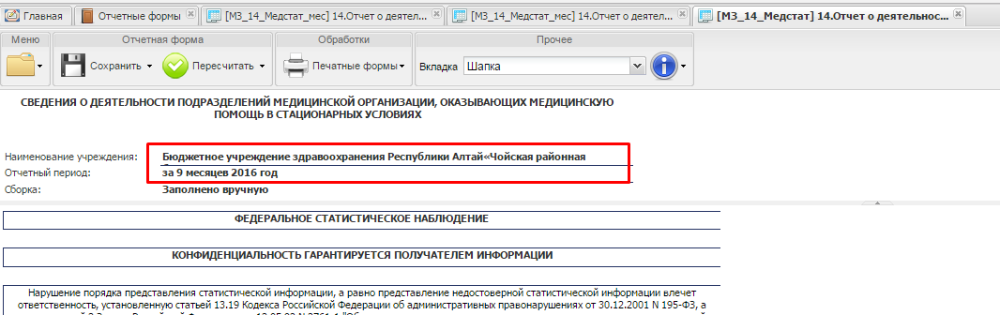

«Меню» - Импорт Абонентского пункта.

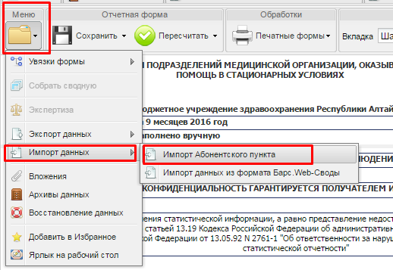

Указываете путь, где лежи файл для загрузки.

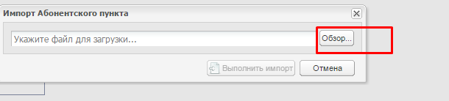Выполнить импорт.

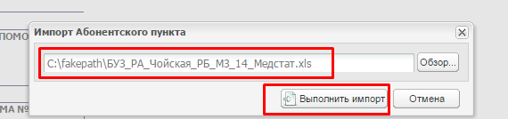

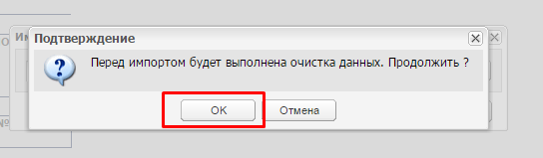

Нажимаете «ОК»

После успешной загрузки данных, появится системное сообщение.

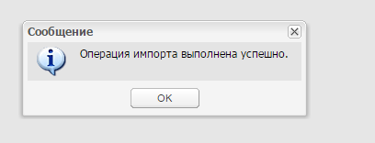

ОК.

Переходим Таблица 2000

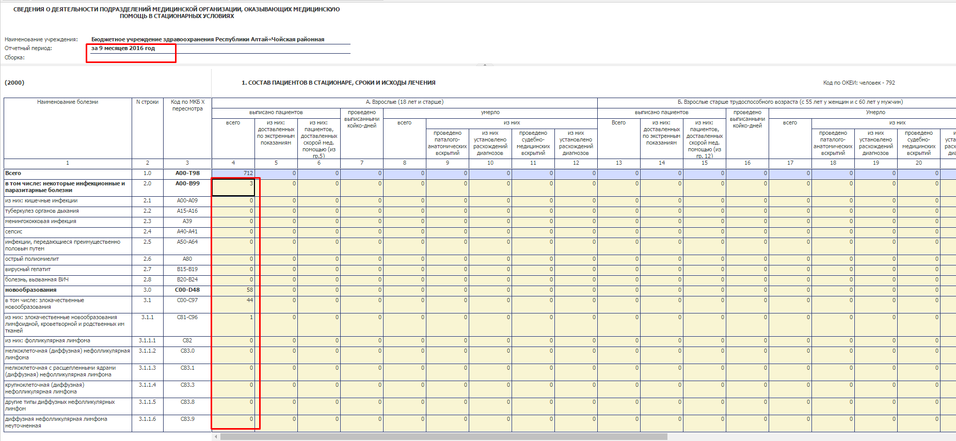

Значения загрузились.